Міністерство освіти і науки України

Національний університет «Львівська політехніка»


Лабораторна робота № 5а

ДОСЛІДЖЕННЯ МЕТОДИКИ НАЛАШТУВАННЯ ВІРТУАЛЬНОЇ ЛОКАЛЬНОЇ МЕРЕЖІ (VLAN) В CISCO PACKET TRACER

Варіант № 16

Виконав:

ст. гр. ІР-22
Яцків Олег

Прийняла:

к.т.н, доцент

Влах-Вигриновська Г.І.

Львів – 2023
Мета роботи: Вивчити технологію VLAN і відпрацювати комплекснї практичні навички методики налаштування VLAN на комутаторах.

Завдання:
- Розгортання мережі
Розмістимо у Cisco Packet Tracer необхідне нам устаткування і з'єднаємо його згідно рисунку, наведеному в методичних вказівках.

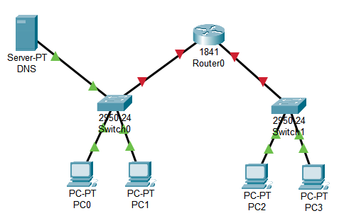
Мережа до даної роботи

2. Налаштування комутатора

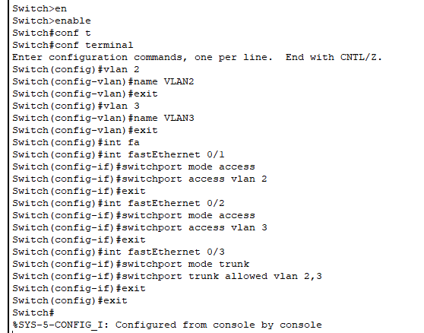
Налаштування комутатора Switch0

3. Налаштування маршрутизатора

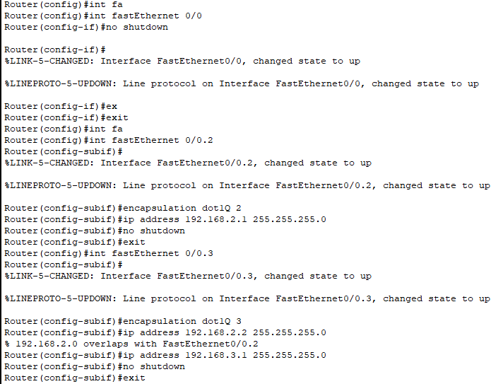
Налаштування маршрутизатора Router0

4. Налаштовуємо ПК в лівій підмережі (видаємо їм IP-адреси)

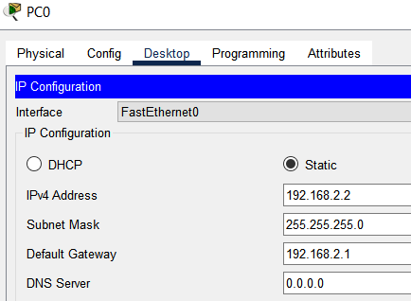
Налаштування IP-адреси PC0

5. Повторюємо попередні кроки для другої частини мережі
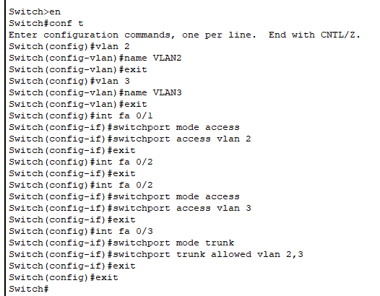
Налаштування Switch1

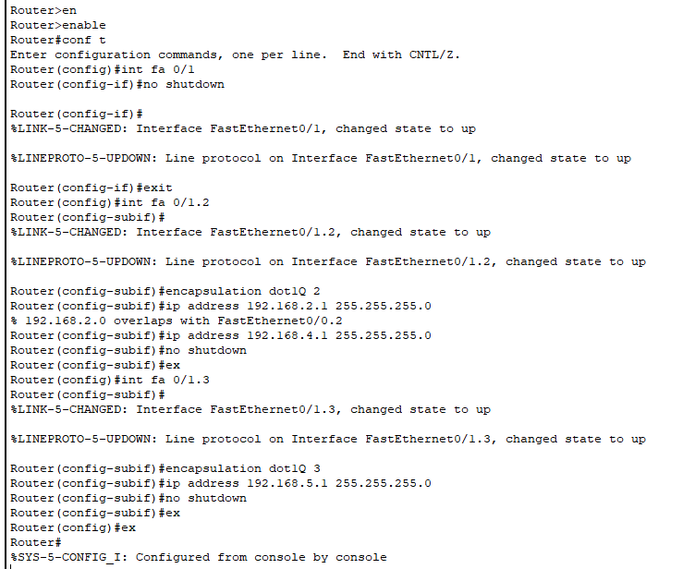
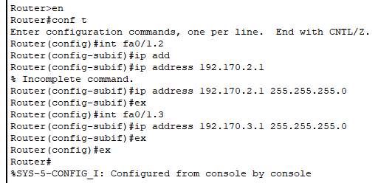
Налаштування Router0

6. Перевіряємо пінг

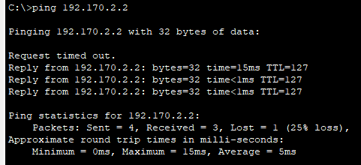
Пінгування PC2 з PC0 пройшло успішно

- Налаштування DNS сервера

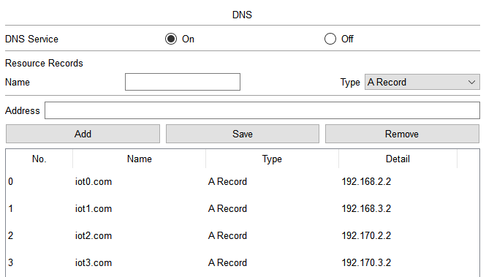
Налаштування DNS

8. Створюємо VLAN для сервера на комутаторі

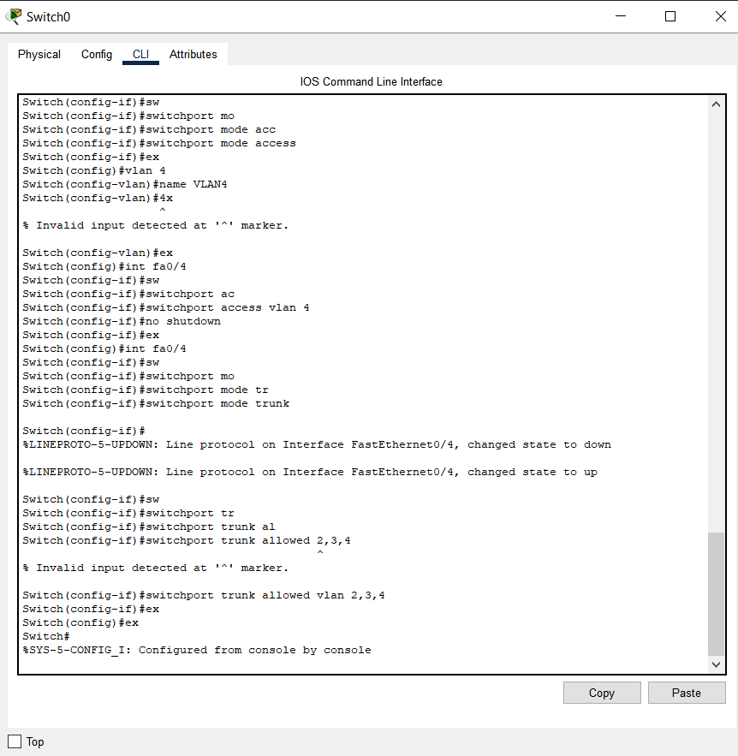
Конфігурація комутатора
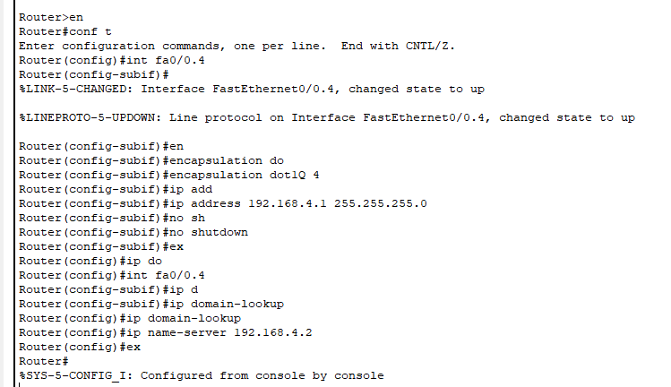
Конфігурація маршрутизатора

9. Перевіряємо командою ping <ім'я ПК, яке ви вказали в конфігурації DNS сервера>
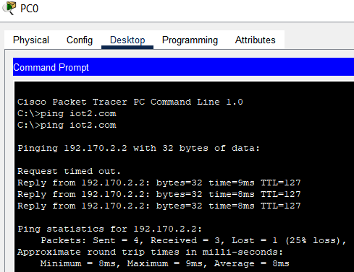
Пінгування домену iot2.com з PC0 пройшло успішно

Висновок:
На цій лабораторній роботі я навчився створювати віртуальні локальні мережі VLAN, правильно конфігурувати для них комутатор та маршрутизатор, а також приєднувати до них DNS сервер з допомогою VLAN.

